Jede Losgröße wirtschaftlich produzieren
B&R präsentiert intelligentes Transportsystem für Industrie 4.0 auf der SPS IPC Drives
Auf der SPS IPC Drives präsentiert B&R das industrielle Transportsystem SuperTrak. Zuverlässig, präzise und vor allem wartungsarm ermöglicht es, jede beliebige Losgröße flexibel und wirtschaftlich herzustellen. Weitere Highlights auf dem B&R-Stand (Halle 7/Stand 206) sind die massive Ausweitung des mapp-Baukastens und Kommunikations-Lösungen auf der Basis von OPC UA für die vernetzte Produktion.
Mit mapp Technology hat B&R die Entwicklung von Maschinenapplikationen vor 2 Jahren radikal vereinfacht: Vorgefertigte und geprüfte Software-Bausteine nehmen Maschinen- und Anlagenbauern seitdem die Programmierung von Basis-Funktionen ab. mapp wurde vom Markt hervorragend angenommen. Daher baut B&R das Software-Framework weiter aus und eröffnet zusätzliches Einsparpotenzial bei der Erstellung von Applikationen in den Bereichen CNC, Robotik, komplexe Regelungstechnik und Visualisierung.
Lösungen für die vernetzte Produktion
Ganz im Sinne von Industrie 4.0 zeigt B&R auf der SPS IPC Drives mehrere Kommunikationslösungen für die vernetzte Produktion der Zukunft. So lassen sich durch die Kombination von OPC UA und openSAFETY modulare und flexible Maschinenlinien sicher automatisieren. Zudem wird eine Cloud-Lösung für das B&R-Prozessleitsystem APROL präsentiert.
Modernste Systemarchitektur für Nutzfahrzeuge
Mit dem System X90 mobile stellt B&R dem Markt der Bau-, Agrar- und Kommunalfahrzeuge 35 Jahre Automatisierungserfahrung zur Verfügung. Neben einem neuen Steuerungs- und I/O-System profitiert die Branche von der Automatisierungs-Software Automation Studio, dem mapp-Framework und dem weltweiten Support-Netz von B&R.

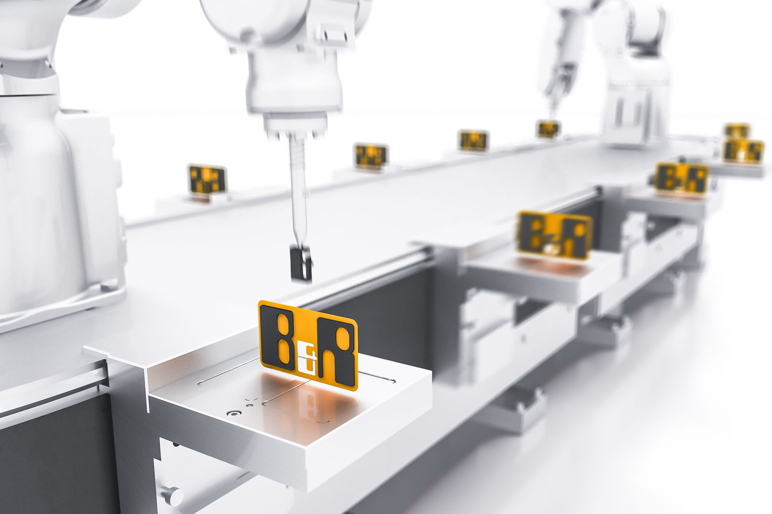
B&R präsentiert auf der SPS IPC Drives das industrielle Transportsystem SuperTrak und weitere Lösungen für die vernetzte Produktion.

Über B&R
B&R, eine Division des ABB-Konzerns, ist ein weltweit führendes Unternehmen der industriellen Automatisierung mit Hauptsitz in Österreich. Als Branchenführer kombiniert B&R modernste Technologien mit fortschrittlichem Engineering. B&R bietet Kunden aus den unterschiedlichsten Branchen perfekte Gesamtlösungen in den Bereichen Maschinen- und Fabrikautomatisierung, Antriebs- und Steuerungstechnik, Visualisierung und integrierte Sicherheitstechnik. Lösungen für die Kommunikation im Industrial IoT - allen voran OPC UA, POWERLINK und der offene Standard openSAFETY - runden das Leistungsportfolio von B&R ab. Die Software-Entwicklungsumgebung Automation Studio ist wegweisend für zukunftsorientiertes Engineering. Mit innovativen Lösungen setzt B&R neue Standards in der Automatisierungswelt, hilft Prozesse zu vereinfachen und übertrifft Kundenerwartungen.
Weitere Informationen finden Sie unter www.br-automation.com

